Una propuesta de modelo de gestión para el desarrollo del turismo
agroecológico

A proposal for a management model for the development of tourism
agroecological

Ana Cecilia Vélez Falcones
Daniel Armando Vergara Cevallos
Jorge Gonzalo Pérez Plaza

Resumen
La investigación tiene como propósito contribuir al desarrollo de las actividades turísticas en la parroquia de Membrillo del Cantón Bolívar, en la provincia de Manabí- Ecuador, a través de una propuesta de modelo de gestión turístico-agroecológico y comunitario, el cual se manifiesta, como un instrumento que facilita la planificación, ejecución y control de los procesos operativos de los recursos naturales y culturales del sector. La metodología exploratoria y descriptiva ha permitido al estudio realizar un diagnóstico de la situación actual de la zona y de esta manera conocer cuáles son las necesidades de equipamientos e infraestructuras, entre otros, para poder diseñar la estrategia que sirve para alcanzar el propósito de la investigación. La revisión bibliográfica ha indicado los criterios metodológicos utilizados por diferentes autores y posteriormente se llevó a efecto un estudio de mercado, con las encuestas realizadas a visitantes y turistas de la localidad, cuyo resultado manifestó que la aceptación de diseño de productos turísticos comunitarios con temática de agroecología en la parroquia. Y el tipo de perfil del cliente, para la implementación modelo de gestión turística agroecológica, mejorando las operaciones turísticas en la zona de Membrillo; con ello se plantea estrategias de coordinación que faciliten la ejecución, operatividad, control y promoción de recursos naturales, culturales de producción agrícola, que serán aprovechadas de manera sostenible para el crecimiento de las actividades de turismo comunitario que impulse al desarrollo social, económico y ambiental.

Palabras claves: Modelo de gestión, agroecología, turismo comunitario, operaciones turísticas

Abstract
The purpose of the research was to contribute to the development of tourist activities in the Quince parish of the Cantón Bolívar province of Manabí- Ecuador, through a proposal of the community tourism-agroecological management model, which manifests itself as an instrument that facilitates the planning, execution and control of the operational processes of the natural and cultural resources of the sector. The exploratory, descriptive methodology allowed the study to carry out a diagnosis of the current situation of the area and in this way to know what are the needs of resources, infrastructure, among others, in order to design the basic structure, as a strategy that serves to achieve the purpose of the investigation. Following this, the bibliographic review indicates the methodological criteria, established by different authors; After this, a market study was carried out, with the surveys carried out on visitors and tourists in the town, whose result showed that the design of community tourism products with agroecology theme in the parish was accepted. And the type of client profile, for the implementation of the agroecological tourism management model, improving tourism operations in the Membrillo area; With this, coordination strategies are proposed that facilitate the execution, operation, control and promotion of natural, cultural resources of agricultural production, which will be used sustainably for the growth of community tourism activities that promote social, economic and environmental development.
Keywords: Management model, agroecology, community tourism, tourism operations

- Introducción

El turismo es una actividad de gran dinamismo económico, social y político en no pocos países del mundo, de manera que se ha convertido en un instrumento de gran protagonismo en la generación de oportunidades de empleo y, por ende, en la mejora de la calidad de vida de la población mediante la innovación, el emprendimiento y la utilización de la tecnología, contribuyendo así a las exigencias de la globalización del mundo actual.
Según la Organización Mundial del Turismo (OMT, 1994), “el turismo comprende las actividades que realizan las personas durante sus viajes y estancias en lugares distintos a su entorno habitual, por un periodo de tiempo consecutivo inferior a un año, con fines de ocio, por negocios y otros”.
Agrega Duong (2023) que la actividad turística bien planificada puede aumentar la protección de los recursos territoriales y el medio ambiente ecológico. Y concretamente en la construcción del turismo agroecológico es necesario no solo prestar atención a la cultura característica de la producción agrícola sino también realizar construcciones turísticas y equipamientos atractivos para los turistas. Sin embargo, cabe señalar que la construcción de proyectos de producción agrícola y turismo debe asociarse necesariamente al concepto central de protección ecológica, de manera que el diseño de nuevas e innovadoras instalaciones turísticas debe ser acorde con esta premisa además de ser realmente atractivo para el turista y el visitante en general y, consecuentemente, contribuir a convertir el territorio visitado en un destino turístico reconocido a nivel internacional.
El PLANDETUR 2020 (Plan Nacional de Turismo) de Ecuador cuenta, en este sentido, con una herramienta de planificación turística a nivel nacional que asiste a las diferentes operaciones y emprendimientos turísticos que se abren paso bajo lineamientos de modelos públicos, dentro de un marco de gestión que pretende el uso sostenible de los recursos turísticos y promover el desarrollo de una mejor calidad de vida, sobre todo en las comunidades rurales.
La Ley del Turismo de Ecuador, asimismo, en su artículo 3, indica que la iniciativa y participación comunitaria indígena, campesina, montubia o afroecuatoriana, con su cultura y tradiciones, han de preservar su identidad, protegiendo su ecosistema y participando en la prestación de servicios turísticos. Dicho artículo conecta, de hecho, con la aplicación de iniciativas de fomento de la parroquia Membrillo en relación con los pequeños y grandes productores agropecuarios que se integran a procesos colaborativos de aprendizaje y crecimiento agroecológico con el objetivo de alcanzar el desarrollo turístico de la localidad.
En la actualidad en Ecuador el patrimonio natural y cultural de las comunidades rurales e indígenas se ve vulnerado, no obstante, por diferentes factores como el desconocimiento de los valores ancestrales, la inestabilidad política, la inseguridad ciudadana y otros, no solo a nivel local, sino también a nivel nacional. Por tanto, es importante plantear propuestas de mecanismos que fortalezcan a las organizaciones comunitarias y que permitan mejorar sus condiciones de vida a través de una estrategia eficaz basada en un modelo de turismo con gestión comunitaria que propicie la conservación de la biodiversidad, la cultura y las producciones agropecuarias tradicionales, aportando a la mejora del bienestar común de las comunidades rurales.
El cantón Bolívar es un cantón ubicado en la parte centro noreste de la provincia de Manabí, Ecuador. Limita al este con el cantón Pichincha, al sur con los cantones Portoviejo y Junín, al norte con los cantones Tosagua y Chone, la parroquia urbana Calceta, ciudad que a la vez es su cabecera cantonal, y dos parroquias rurales: Quiroga y Membrillo. La economía del cantón Bolívar se basa principalmente en la ganadería, la agricultura y la pesca en la represa “La Esperanza”. La gastronomía es otro de las actividades del lugar, con la preparación de sus comidas tradicionales manabitas, y además se cuenta con lugares de atractivos turísticos como el balneario de agua dulce Los Platanales, el de Los Almendros, Cerro Mil Pesos y la represa La Esperanza (Plan de desarrollo y ordenamiento territorial de la parroquia Membrillo, 2023).
Citando a Duong (2023), el desarrollo sostenible del turismo agroecológico no solo puede generar efectos positivos en la cultura agrícola y promover el desarrollo económico, sino también ayudar a los agricultores a obtener beneficios tangibles del mismo y aumentar sus ingresos. En este sentido, Stiglitz (2019) menciona dentro de estas consideraciones que los pequeños y medianos agricultores tienen una limitada capacidad para buscar otras alternativas de medios de vida (Diehl et al., 2019). En consecuencia, es importante comprender la vulnerabilidad de los medios de vida de estos agricultores, por ejemplo en relación con los efectos del cambio climático.
Por otro lado, la parroquia posee una deficiente de mano de obra y la inmigración a las grandes ciudades de parte de los agricultores no ayuda tampoco a transformar sus sistemas productivos, a lo que se suma el manejo inadecuado de los recursos naturales con los siguientes daños e impactos ambientales.
De acuerdo con Vilches (2011) uno de los principales problemas de la agricultura convencional es el uso de químicos y plaguicidas, lo que según estudios de las Naciones Unidas es nocivo para la salud. Esto también ocurre en la zona de estudio, donde, además, si es evidente la carencia de un modelo de gestión en el área turística que promueva las actividades de educación comunitaria de carácter agroecológico y ambiental como parte de las funciones que para su desarrollo sostenible debería asumir la parroquia Membrillo y sus comunidades.
Además, no se aplican métodos de mejoramiento de calidad de servicios ofertados y tampoco el diseño de nuevos modelos de negocios con el aprovechamiento correcto de sus recursos enmarcados en el criterio de la sostenibilidad. Por ello se dificulta la satisfacción de las necesidades y expectativas de los visitantes, así como también la elección de las estrategias adecuadas para apegarse al nuevo rumbo de las operaciones en el campo turístico. En definitiva, es de vital importancia disponer de una herramienta administrativa y de organización que les sirva como guía para ser más competitivo en un mercado tan exigente como lo es el del turismo.
Según el Ministerio de Turismo (2022), el turismo en Ecuador durante el primer semestre de 2022 generó una balanza final con un saldo positivo de 63,2 millones de dólares. Con ello, el turismo se ubica como la cuarta fuente de ingresos no petroleros para la nación. Las llegadas de extranjeros al país, de enero a junio de 2022, supuso una recuperación del 45 % frente al mismo semestre de 2019 y un crecimiento del 155 % en relación con el mismo periodo de 2021. Estados Unidos continúa como nuestro principal mercado emisor de viajeros con una participación del 37,7 %, seguido de Colombia, España, Perú, Canadá y Alemania. En este sentido, la actividad turística con el pasar del tiempo se va desarrollando y posicionándose en el mercado nacional e internacional, dando respuesta a clientes con la finalidad de que mejoren los productos y servicios y la propia economía de Ecuador.
Toda estrategia de planificación de actividades agroecológicas en la parroquia Membrillo, dentro de un proceso de implementación, se manifiestan como el pilar fundamental para lograr el éxito en las organizaciones, las cuales de desarrollan cambios innovadores integrales, permitiendo un modelo de mercado de competencias. Por tanto, las parroquias de los cantones se ven en la necesidad de contar con la guía de un modelo de gestión agroecológico-comunitario.
En este sentido, esta investigación se desarrolla con el objetivo de diagnosticar el ámbito situacional de recursos, productos y servicios, fomentando el potencial turístico de la parroquia Membrillo, analizando el mercado con la finalidad de determinar el grado de aceptación de nuevos e innovadores productos agroecológico-comunitarios, y estudiar, por último, el perfil del visitante o turista que acude a la comunidad. Y como epílogo final, se intenta diseñar un modelo de gestión turístico agroecológico-comunitario que promueva el desarrollo local en la Parroquia Membrillo-Cantón Bolívar de la Provincia de Manabí, Ecuador.
Las principales actividades económicas del territorio de estudio esson:
- La agricultura en el cantón Bolívar, que se ha caracterizado tradicionalmente por ser una tierra rica en producción agrícola, ya que la fertilidad de la tierra permite a los habitantes del cantón vivir de la agricultura. La cosecha de café también tiene lugar en este cantón, y se desarrolla de junio a septiembre, generando una economía transitoria. En la región se cosecha, además, cacao, cítricos, bananos, plátano, paja mocora y árboles frutales, entre otros. El campesino de Bolívar es consciente de que la agricultura garantiza la economía de su familia, por lo que cada pedazo de tierra presenta un recurso de superviviencia, aún en medio de las adversidades, como sucedió durante el fenómeno de “El Niño” de 1997-1998 (PDOT del Cantón Bolívar).
2) La producción ganadera, que gira en torno al vacuno, a la cría caballar y las aves de corral. No existe un censo que determine el número de cada especie, porque generalmente son crías domésticas. (PDOT del Cantón Bolívar).
3) La artesanía. Las mujeres tienen destrezas en la confección de bolsos petates, hamacas alfombras de paja mocora y algodón, pero sobre este rubro no existe un estudio que determine cifras de producción. Únicamente se conoce que la elaboración de artesanías de mocora, ollas de barro, dulces, y la confección de prendas de vestir, es la base económica de varios hogares. (PDOT del Cantón Bolívar).
Según la Normativa de la Producción Orgánica Agropecuaria (2003) emitida por el Ministerio de Agricultura, Ganadería, Acuacultura y Pesca, se define a la agricultura tradicional o convencional como “un sistema de producción agropecuario de subsistencia, con conocimientos ancestrales, que se caracteriza, por lo regular, en no depender de la tecnología convencional y por aprovechar los recursos que dispone en la finca” (Ministerio de Agricultura, 2003: R.O 154).
Por todo esto se plantea para el desarrollo de la agroecología un modelo de gestión que permita su sostenibilidad en la parroquia Membrillo, y para esto se estable el siguiente detalle (Figura 1):
Figura 1.
Propuesta de modelo de gestión agroecológica
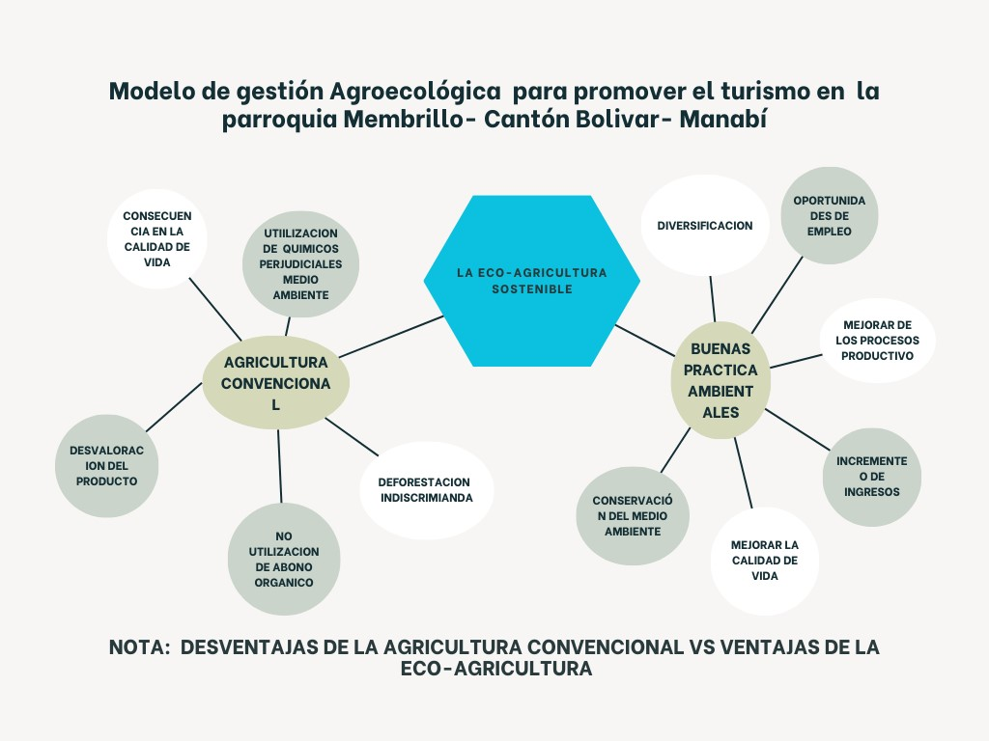
Membrillo, sin duda, tiene un gran potencial turístico para desarrollar modalidades de turismo alternativo basado en la naturaleza, y tanto es así que Instituciones como la FAO han aportado significativamente al desarrollo del proyecto de gestión integral para el manejo de la Microcuenca del rio Membrillo, conjuntamente con el GAD del Cantón Bolívar, planteando en sus estrategias el impulso de las actividades turísticas como una fuente de generación de riqueza y desarrollo sustentable para la población local.
La actividad turística ha tenido origen después de la construcción de la represa Sixto Duran Ballén y el trasvase Daule Peripa, Carrizal Chone, y se ha logrado el rescate de cascadas naturales como la de El Tigre, Chapulí, La Mina, La Primera Piedra y otras. Es interesante recordar que esta región, aparte de los atractivos naturales, posee manifestaciones culturales que representan a la cultura montubia manabita, entre ellas: fiestas populares y religiosas, juegos populares, gastronomía, medicina tradicional, oralidad y demás manifestaciones folklóricas.
La puesta en marcha de un modelo de gestión turístico-agroecológico-comunitario pretende beneficiar directamente a todos los actores involucrados en dinamismo económico que se pretende investigar.
La demanda turística en la actualidad sufre constantes cambios, por diferentes factores, ya que cuando existe motivación de sus viajes busca nuevas experiencias para satisfacer sus necesidades a través de productos innovadores distintos al turismo de masas (Rodríguez et al., 2010), y apareciendo motivaciones relacionadas con el descanso, la protección de la naturaleza o el conocimiento de la cultura local.

- Materiales y métodos
La investigación es de tipo mixto, pero fundamentalmente descriptivo, porque realiza una caracterización de la situación actual de la parroquia Membrillo, sus limitaciones y problemas, con lo cual se evidencia comportamiento conductual de los visitantes y turistas.
El método utilizado ha sido de carácter cuantitativo y cualitativo y se ha pretendido indagar con ello de forma numérica en los niveles de satisfacción de los clientes en cuanto a los productos agroecológicos de la parroquia Membrillo a través de las encuestas a todos los clientes. Asimismo, se aplicaron métodos inductivos – deductivos, analíticos – sintético e histórico – lógico. Bajo el diseño de un trabajo de campo se identificó una población de 43.000 habitantes, de la cual un 39,2% se ubica en el sector urbano y el 60,8% en el sector rural. Con la aplicación de la fórmula finita la muestra es de 137 pobladores de Calceta y Membrillo (PDOT del Cantón Bolívar).
Las técnicas seleccionadas fueron las siguientes:
Para determinar la muestra donde se refleje el total de personas a encuestar se consideró la población del cantón Bolívar y la parroquia de Membrillo, dando como resultado una muestra de n= 137 personas, considerando los datos oficiales que fueron extraídos del departamento de planificación del GAD de Bolívar con referencia a los resultados del censo 2011 realizado por el INEN.

Se calculó el tamaño de muestra cuando se conoció la población de Calceta y Membrillo y los resultados fueron tabulados en el programa estadístico Statistic Package for Social Science (SPSS):

n= Z2 x N x P x q
e2 x (N-1)¬ + Z2 x P x q

n= (1.962) x 13.022 x 90 x 10
(52) x (13.022-1) + (1.962) x90 x 10

n= 45´022.783,70
328.982,44

n= 136,85
n= 137

N= 13.022
Z= 95
P= 90%
q= 10%
e= 5%
n= 137

PERSONAS DE 15 A 64 AÑOS Nº DE ENCUESTAS A REALIZAR
MEMBRILLO 2.051 22
CALCETA 10.971 115
TOTAL DE ENCUESTAS A REALIZAR 137

- Resultados
Para obtener el resultado de la investigación se aplicó la técnica de encuestas a 137 clientes de Membrillo y Calceta. Los resultados de la encuesta permiten conocer el grado de aceptación que llegaría a tener la implementación de un producto turístico agroecológico comunitario como herramienta de desarrollo local en la parroquia Membrillo, Cantón Bolívar, Provincia de Manabí.
Además, fueron tabulados en el software estadístico Statistic Package for Social Science SPSS, sus resultados se expresan a continuación (Figura 2):

Figura 2
Grado de Preparación Educacional
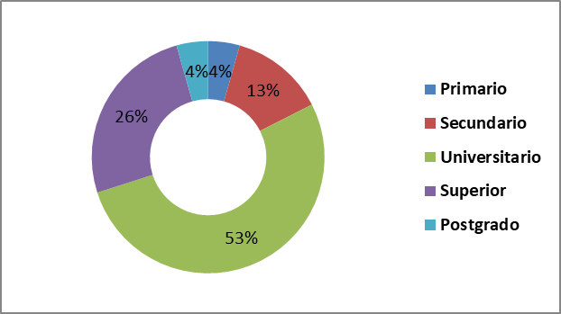

Los resultados reflejan que la mayor parte de los habitantes del Cantón Bolívar cuenta con un nivel educativo relativamente alto: el 53% universitarios, seguido de un 26% de grado superior, y el 4% de primaria, y por último un 4% de posgrados. Se considera que la población se encuentra con estudios universitarios y preparados para crear nuevos productos y ofertas turísticas que aporten al desarrollo local.
Del total de visitantes encuestados el 50%, respondió que sus ingresos eran de entre 150 a 400 dólares, el 28% comentaron que su salario era de 401 a 700 dólares, el 20% respondieron que su salario esta entre 701 y 1000 dólares, y un 2% respondieron que su salario era de entre 1001 a 1300 dólares. Estos datos son de gran relevancia para manejar los precios de los diferentes programas con actividades de turismo agroecológico comunitario, para el diseño de nuevas oportunidades e incentivar también la actividad agroecológica, la cual requiere de financiación para la gestión que se pretende implementar (Figura 3).
Figura 3
Ingresos Económicos Mensuales

Figura 4
Modalidades de turismo en las que le gustaría participar

Como se evidencia en la figura 4 el 41% optó por las actividades de turismo comunitario, un 18% optó por el turismo de aventura, un 15% por el ecoturismo, otro 13% por el turismo gastronómico, un 6% por el turismo científico, otro 4% por el agroturismo y el 3% por el turismo ecológico. Se demuestra que la población, acepta los cambios en la estrategia de agroecología para la comunidad.
Del número de encuestados un 47% estaría dispuesto a pagar de entre 20 a 30 dólares, un 23% de entre 40 a 50 dólares, otro 23% estimaría su gasto de 30 a 40 dólares y un 7% gastaría más de los 50 dólares en los bienes y servicios turísticos. De acuerdo con los resultados obtenidos, puede afirmarse que existe una cierta predisposición a la utilización de recursos económicos para momentos de ocio, lo que facilitaría la promoción y diseño de nuevos e innovadores productos o servicios turísticos de oferta complementaria o incluso principal y que cumplan con las expectativas de los clientes (Figura 5).

Figura 5
Gastos en actividades y servicio de turismo comunitario

Figura 6
¿Estaría interesado en visitar y participar de las variadas actividades de turismo rural comunitario?

De los visitantes encuestados el 90% respondió que sí le gustaría participar del turismo rural y de sus actividades (Figura 6), mientras que el otro 10% respondió que no. Los resultados obtenidos servirán para determinar y seleccionar el grupo de actividades en el ámbito rural con mayores potenciales en el mercado y, entre otras cosas, demuestran el grado de aceptación de la diversificación de actividades turísticas en la localidad así como el interés de los agricultores en mejorar sus procesos productivos con la finalidad de mejorar su rendimiento económico a través del turismo comunitario agroecológico en la comunidad de Membrillo.

- Discusión
Del diagnóstico situacional este indica una seria de problemas en el desarrollo de las operaciones turísticas en la parroquia de Membrillo, pero a la vez también se identificó un gran potencial de recursos naturales, culturales y agro-productivos, los cuales pueden ser aprovechados para promover el turismo como una alternativa que genere fuentes de empleo y desarrollo socioeconómico local y nacional.
Según Moya (2023) las comunidades locales rurales tienen diversos recursos turísticos potencialmente adecuados para convertirse en atractivos y productos turísticos, pero la cuestión es la infrautilización y el escaso aprovechamiento de estos como resultado de una limitada oferta turística que se realiza en las comunidades locales, de manera que se requiere una planificación adecuada para fortalecer la economía local.
Otro factor que afecta al desarrollo del turismo en la zona de Membrillo es la falta de infraestructura e instalaciones turísticas, y además la implementación de estrategias de preparación al talento humano relacionados con la gestión turística para atender de forma eficiente y eficaz al visitante. Los elementos o facilidades turísticas tales como el alojamiento, gastronomía, transporte, guías, amenidades turísticas, infraestructuras, servicios, etc. son, además, una parte importante de los componentes que permiten la generación y constitución del producto turístico, contribuyendo a que el turista tenga una estancia con la calidad esperada y sea lo más placentera posible (Nasimba et.al., 2015).
La ubicación geográfica de este territorio presenta un paisaje muy particular de la campiña manabita con atractivos naturales de gran interés que se conservan en buen estado. Sin embargo, la falta de un modelo de gestión que permita la planificación eficiente de los recursos existentes a través de lineamientos estratégicos en el área de estudio es el principal inconveniente, imposibilitando las operaciones turísticas en la zona.
De acuerdo con Reinoso (2017) un modelo propuesto direccionado al desarrollo del turismo rural constituye una herramienta para la coordinación de los entes involucrados, de vinculación entre las iniciativas privada y comunitaria con el apoyo de las planificaciones del GAD Provincial de Manabí, en función de potenciar un turismo comunitario sostenible. La propuesta del presente modelo de gestión turística implica el manejo adecuado y planificado de los recursos naturales, culturales y agro-productivos de la parroquia Membrillo, adoptando los principios de sostenibilidad a lo largo del proceso de cada programa o acción integral, dando como resultado un modelo de gestión turística, resaltando la modalidad agroecológico-comunitaria.

- Conclusiones
Con la elaboración del diagnóstico de la zona de estudio se ha podido comprobar el potencial de los recursos que posee la parroquia de Membrillo, destacándose los naturales, culturales y de agro producción. Y entre los elementos prioritarios para la estructuración del modelo de gestión turístico-agroecológico, se pudo comprobar que la inexistencia de infraestructura, facilidades y capacitación técnica turística ha sido una de las principales causas del poco desarrollo del turismo en la zona.
Se ha podido efectuar, asimismo, un estudio de mercado y se ha podido determinar el grado de aceptación que tuvo el producto turístico agroecológico comunitario, y de la misma manera se ha podido conocer el perfil del visitante y el segmento de mercado para el cual se estructuró dicho producto turístico.
Finalmente se concluye que la falta de instrucción técnica (capacitación) y de multifuncionalidad de los profesionales y empleados en la actividad turística, junto con la escasa venta de productos con agregación de valor, la escasa cooperación con organismos y la pobre generación de otras actividades fuera del campo, en la parroquia de Membrillo, no está contribuyendo al manejo adecuado de las operaciones turísticas, siendo fundamental la utilización de buenas prácticas de turismo y el trabajo de calidad asociado a la eficiencia, con la aplicación, por último, de un modelo estratégico para incrementar de manera sostenible el desarrollo productivo de la comunidad de la parroquia Membrillo.

- Referencias bibliográficas

Cardoso Jiménez, C. (2006). Turismo Sostenible: una revisión conceptual aplicada. El Periplo Sustentable, 11, 5-21 Universidad Autónoma del Estado de México Toluca, Méxicohttps://www.redalyc.org/pdf/1934/193420679001.pdf
Duong, TH y Duong, (2023). Un estudio sobre economía del turismo agroecológico en Vietnam. https://ijaem.net/issue_dcp/A%20Study%20on%20the%20Economy%20of%20Agroecological%20Tourism%20in%20Vietnam.pdf
Diehl, J. A., Oviatt, K., Chandra, A. J., Kaur, H. (2019). Household Food Consumption Patterns 427 and Food Security among Low-Income Migrant Urban Farmers in Delhi, Jakarta, and 428 Quito. Sustainability, 11(5), 1378. https://doi.org/10.3390/su11051378
Gliessman SR (2002) Agroecología. Procesos ecológicos en agricultura sostenible. Centro Agronómico Tropical de Investigación y Enseñanza (CATIE). Turrialba, Costa Rica. 359 pp.
Ministerio de Turismo (diciembre 2007), Plan estratégico de Desarrollo del Turismo Sostenible en Ecuador hacia el 2020 “PLANDETUR 2020” https://es.scribd.com/document/211089562/Resumen-Ejecutivo
Ministerios de Agricultura y Ganadería (2003) Organización de las Naciones Unidas para la Alimentación y la Agricultura https://www.fao.org/faolex/results/details/es/c/LEX-FAOC040974/
Moya Espinoza, B. F. (2023). Atractivos Turísticos y Oferta Turística de la Comunidad Palmital del Cantón Pallatanga, Provincia Chimborazo (Bachelor's thesis, Riobamba: Universidad Nacional de Chimborazo.).
Nasimba, C., & Cejas, M. (2015). Diseño de productos turísticos y sus facilidades. Qualitas, 10(4), 22-39.
Reinoso, N. G. (2017). Modelo de gestión para fomentar el desarrollo turístico de las comunidades manabitas, Ecuador. CULTUR: Revista de Cultura e Turismo, 11(2),
Ley de turismo del Ecuador (2014, 20 de diciembre) Ley 97 Registro Oficial Suplemento 733 de 27-dic.-2002 https://www.turismo.gob.ec/wp-content/uploads/2016/03/LEY-DE-TURISMO.pdf
Organización Mundial del Turismo. (2022). Reactivación económica: el turismo deja cifras positivas en lo que va de 2002. Formas de Turismo. https://www.turismo.gob.ec/reactivacion-economica-el-turismo-deja-cifras-positivas-en-lo-que-va-de-2022/
Organización Mundial del turismo (1994). Recomendaciones sobre estadísticas de turismo” adoptadas por la Comisión de Estadística de las Naciones Unidas en 1993 y difundidas en 1994, https://unstats.un.org/unsd/statcom/doc00/m83-s.pdf
Plan estratégico de desarrollo de turismo sostenible para Ecuador “PLANDETUR 2020” https://guachapala.gob.ec/wp-content/uploads/2014/09/Plan-Estrategico-de-desarrollo.pdf
Rodríguez García, J.; López-Guzmán, T.; Cañizares Ruíz, S. M. y Jiménez García, M. (2010). Turismo del vino en el marco de Jerez. Un análisis desde la perspectiva de la oferta. Cuadernos de Turismo, 26, 217-234.
Stiglitz, J. E. 2019. Addressing climate change through price and non-price interventions. Eur. 544 Econ. Rev. 119, 594-612. https://doi.org/10.1016/j.euroecorev.2019.05.007
Vilches, A., Gil, D., Toscano, J.C. y Macías, O. (2011). Contaminación sin fronteras [artículo en línea]. https://revistas.uide.edu.ec/index.php/innova/article/view/270/1232

Profesora de la Universidad Laica Eloy Alfaro de Manabí (Ecuador). Extensión de Pedernales. Email.: anac.velez@uleam.edu.ec . Id.Orcid: https://orcid.org/0000-0001-7835-7075 .
Profesor de la Universidad Laica Eloy Alfaro de Manabí (Ecuador). Extensión de Sucre. Email: daniel.vergara@uleam.edu.ec. Id. Orcid: https://orcid.org/0009-0002-4025-8818
Profesor de la Universidad Laica Eloy Alfaro de Manabí (Ecuador). Maestría en Gestión Económica. Email: jope80@gmail.com. Id. Orcid: https://orcid.org/0009-0006-4671-3200

